2018/08/19
高鐵站接送
今日是Jacek 教授前來台灣的第一天，這也是他第一次地來訪台灣，原定的班機延誤近一小時所以我們就在高鐵站靜靜地等候Jacek 的到來，傍晚六點三十三分一到我們拿著我們做好的歡迎立牌站在出口處尋找西方人的面孔，順利的接到Jacek 後我們簡單的自我介紹並一同合照紀念，在前往飯店的路上我們與Jacek 閒聊彼此國家的教育方式才發現原來波蘭學生就讀公立學校碩士是免費的而且學期制跟台灣差不多，現在正也是波蘭的暑假，他也說非常地榮幸有這次機會來台交流。 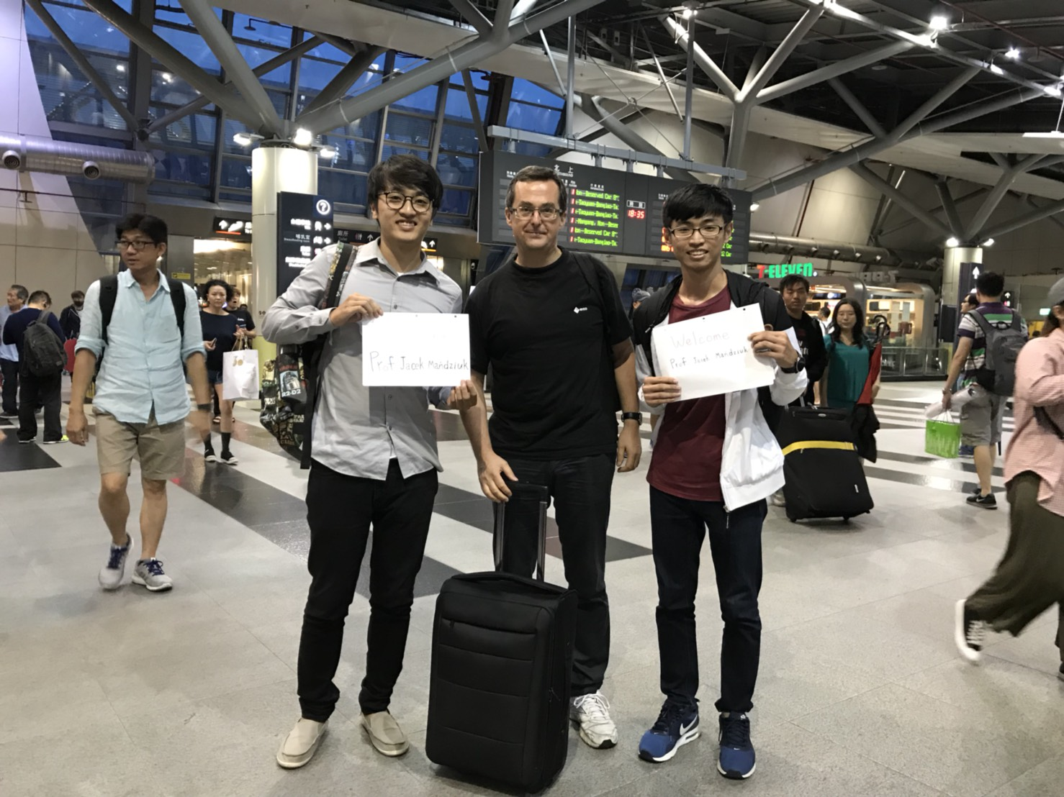

晚餐與飯店check-in
約二十分鐘的車程我們搭計程車接送Jacek 教授至成大會館，我們與李建興教授及師母相約在異人館餐廳先享用晚餐，在餐廳內我們相談甚歡，Jacek說在波蘭整年平均溫度介於-5°C到28°C之間，現在正於夏季高溫接近30°C，他知道臺南非常地熱所以他也準備了很多短袖，我們也告訴他這陣子臺南天氣不好都會下雨，Jacek還說他會四種語言分別為波蘭語、俄語、法語、
英語，我們都非常讚嘆，此外我們還聊到了波蘭歷史二是世界大戰的波蘭戰役將近70%的地區房屋全毀必須重建，許多珍貴的文物古蹟遭到毀壞，僅少數的古蹟建築免於破壞，吃完晚餐後老師與Jacek教授簡單的描述明天的行程我們就帶著Jacek進入飯店check-in結束今天的接待行程。
